1. **随机事件与概率**

1.随机事件：A、B、C；必然事件S；不可能事件 $∅$；样本空间：S；基本事件 $e_{i}$

2.事件的关系

(1)包含：A $∁$ B，A发生必然导致B发生

(2)相等“=”，A $∁$ B且B $∁$ A

(3)交：A $∩B=AB$

(4)互斥：若A $∩B$ = $∅$，称A与B互斥

1. B、C互斥：代表A、B、C任何两个两两互斥，并不代表A $∩B∩C$ = $∅$。

n个互斥：需要满足等式个数： $C_{n}^{2}$ 个

(5)并 $∪$：A $∪B$，A和B至少有一个能发生

(6)差A-B：A发生，但B不发生

(7)对立事件： $\overline{A}=S−A，$ A不发生

3.性质：

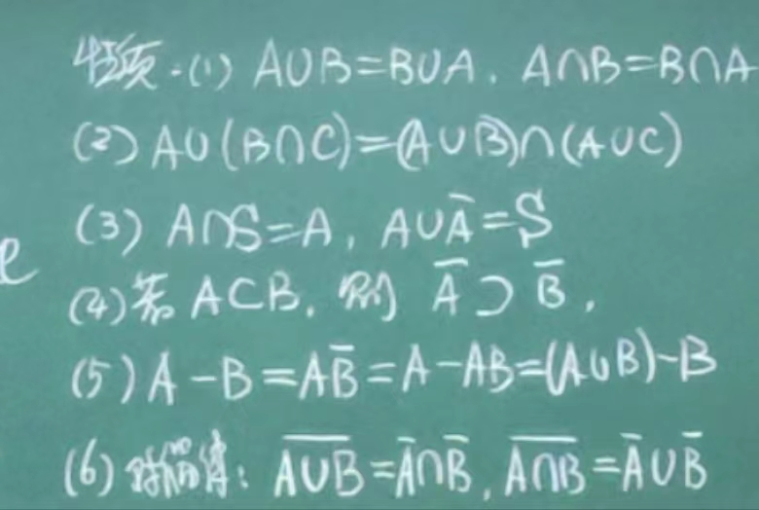

1. 并交满足分配率（背诵）
2. 对偶律（背诵）
3. 第五条（背诵）
4. 古典概率：
   1. 只有有限个基本事件
   2. 每个基本事件发生的可能性相同
   3. P(A)= $\frac{A包含的基本事件数}{基本事件总数}$
5. 概率的性质
   1. P(S)=1
   2. 若A与B互斥，则P（A∪B）=P（A）+P（B），反之不成立！（背诵）
   3. P（A）=1-P（$\overline{A}$）
   4. 若A包含B，则P（A-B）=P（A）-P（B）
   5. 注意：
      1. 一个事件是必然事件，那么概率是1，反之如果概率为1，不一定为必然事件
      2. 一个事件是不可能事件，那么概率是0，反之如果概率为0，不一定为不可能事件
6. 减法公式：P（A-B）=P(A)-P(AB)=P(A∪B)-P(B)（背诵）
7. 加法公式： $P(A∪B)=P(A)+P(B)−P(AB)$（背诵）
$$P(A∪B∪C)=P(A)+P(B)+P(C)−P(AB)−P(AC)−P(BC)+P(ABC)$$

8. 看见“至少有一”就要想到反着想
9. 几何概率：面积之比
   1. 关键：如何从实际问题转化成概率问题
10. **条件概率与独立性**
11. 条件概率：在B发生的条件下，A发生的概率 $P(A|B)=\frac{P(AB)}{P(B)}$
12. $P(A|B)$ 一般情况下不等于P(A)，除非AB独立或者B=S
13. P(S|B)=1，S为必然事件
14. 条件概率的性质：（3）前提是A1和A2互斥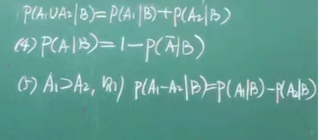
15. 乘法公式：条件概率中分母乘到左边(背诵)
16. 全概率公式（背诵）Ai需要都互斥，且B $∁\bigcup{Ai}$
17. 注意：抽签是公平的，先抽后抽概率相同
18. 贝叶斯公式：（背诵）也要求互斥和属于，与全概率事件相同。(后验概率)
19. 随机事件独立：P(AB)=P(A)P(B),如果不独立，则P(AB)与P(A)P(B)大小关系不确定
20. 若A、B独立，则 $\overline{A}与B独立，A与\overline{B}独立，A非与B非均独立$，对于N个事件来说同样符合
21. （1）概率为0的事件与任何事件都独立
22. 概率为1的事件与任何事件都独立
23. 不可能是事件与任何事件都独立
24. 必然事件与与任何事件都独立
25. 两两独立：任何两个都独立（$C_{n}^{2}$）

相互独立：任何 $2≤k≤n$ 个都独立（2的n次方-n-1）

13.注意两两独立不一定相互独立

14.小概率事件做一次实验认为其不能发生。

15.n重贝努利实验即二项分布

16.泊松分布逼近趋去就近似二项分布时使用条件:当成功概率为p，np为常数时,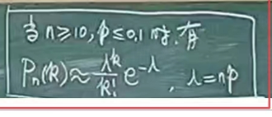

1. **随机变量及其分布**
2. 离散型随机变量的概率分布（分布列）：
   1. 解析式
   2. 列表式
3. 常用的离散型变量分布（背诵）
   1. 两点分布 $X\sim B$ (1,p)
   2. 二项分布 $X\sim B$ (n,p)
   3. 几何分布 $X\sim$ G(p),
   4. 泊松分布 $X\sim P$ ($λ$)
4. 分布函数：F(x)=P(X<=x)
5. 性质：
6. P(x1<=X<=x2)=F(x2)-F(x1)
7. 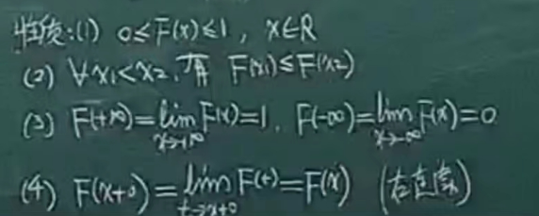
8. 注意：离散型变量分布函数：必须为左闭右开区间
9. 离散型随机变量的分布函数一定为阶梯函数
10. 连续性随机变量：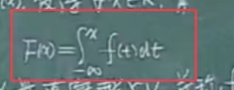，f(x)为概率密度
11. 连续性随机变量的性质：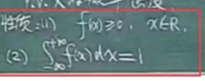

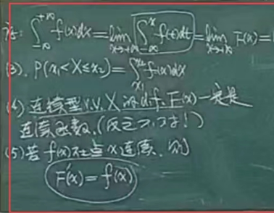

注意第四条可以用来解连续性分布函数含参问题

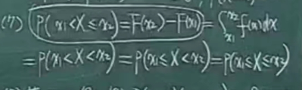

1. 常用连续性随机变量的分布（背诵）

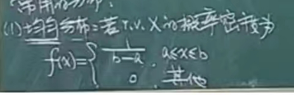

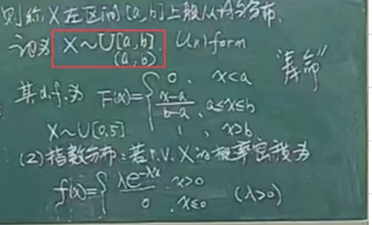

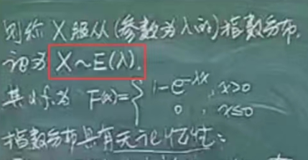

1. 正态分布：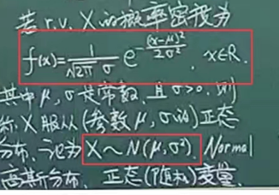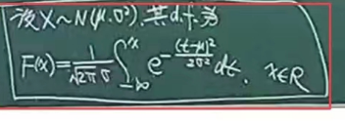
2. 标准正态分布： $μ=0；σ=$ 1
3. 标准正态分布的性质：（背诵）
   1. 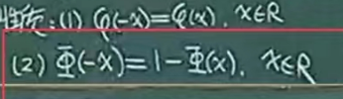
   2. 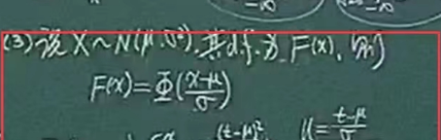
   3. 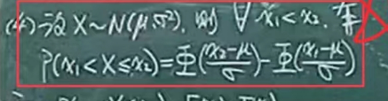
   4. 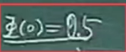
   5. 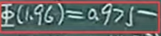
   6. 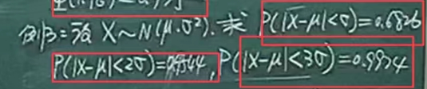
4. 离散型随机变量函数的分布；
5. 连续性随机变量函数的分布：分布函数法

步骤及定理：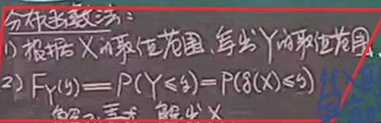，注意需要先根据X的取值范围确定Y的取值范围(背诵)

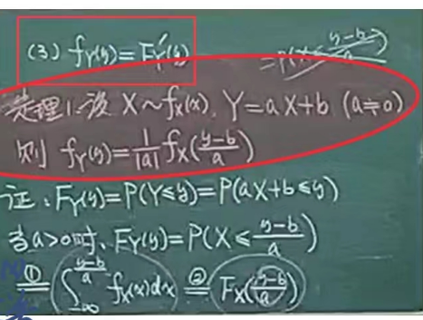

注意：(1)求解到最后Y的概率密度，如果概率密度的分母上有，需要注意此时的Y不能为0，如果前面假设范围有Y=0，就把他放入概率密度为0的情况去，因为连续性随机变量一个点的概率为0

1. 对于第二步只要写出变相限制积分即可不用解除积分，因为第三步还需要求导。

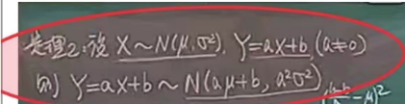

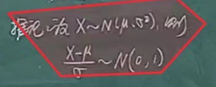

1. **多维随机变量及其分布**
2. 二维随机变量的联合分布函数：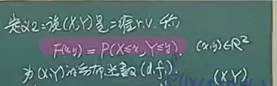
3. 分布函数的减法公式：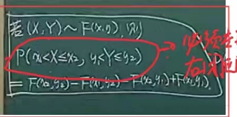
4. 性质：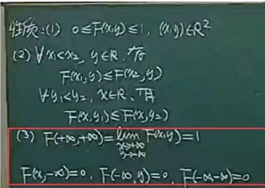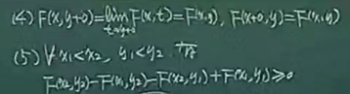
5. 边缘分布函数：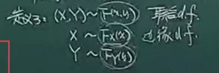
6. 用联合分布函数求边缘分布函数的求法：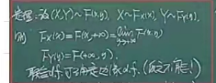注意反之不能用边缘分布求联合分布函数
7. 二维离散型随机变量：解析式和列表式。
8. 性质：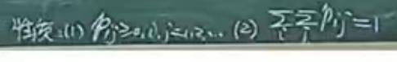

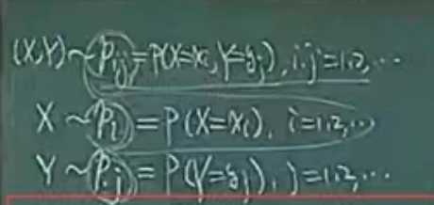

1. 定理：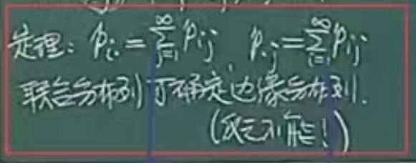
   1. 注意：联合分布列可以确定边缘分布列，但边缘分布列不能确定联合分布列
2. 二维连续型随机变量：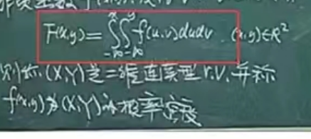
3. 性质：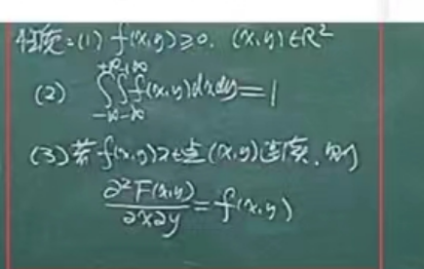

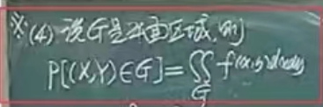

11.联合概率密度确定边缘概率密度：求X的边缘概率密度要对y积分留x并且用x型域把y表示成x的形式；求Y的边缘概率密度对X积分留y，用y型域把x表示成y的形式

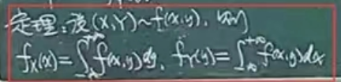

12.常用二维分布(背诵)

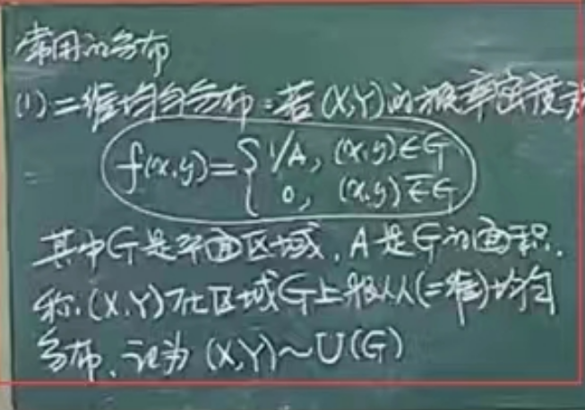

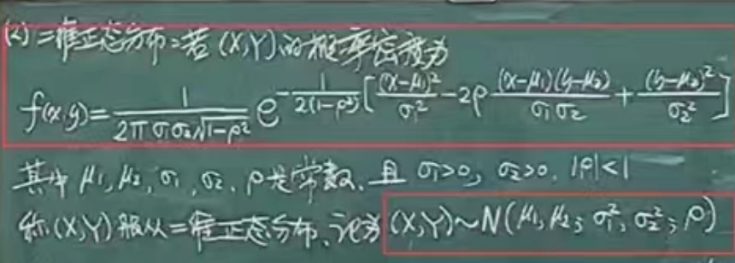

1. 重要结论：
   1. 而为之态分布的边缘分布仍然是正态分布，并且就是x和y各自的正态分布，与是否独立无关

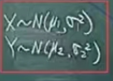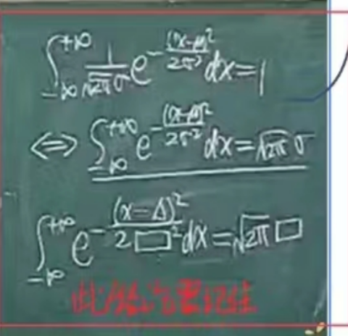

1. 随机变量的独立性：
   1. 对于分布函数来说：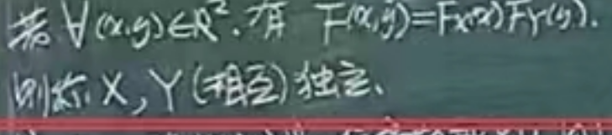
   2. 对于离散型随机变量来说：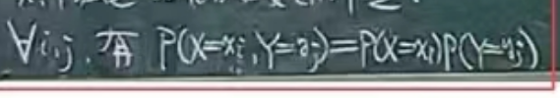
   3. 对于连续型随机变量来说：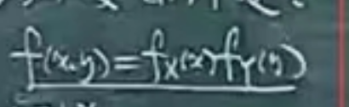
2. 重要结论：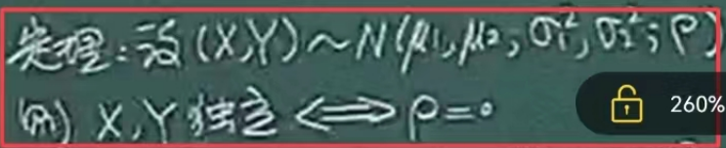
3. 泊松分布和正态分布满足再生性

再生性：两个相互独立的同类型的分布，他们的和还是此分布，并且参数是对应相加

1. 正态分布的重要结论：再生性要先满足相互独立的条件

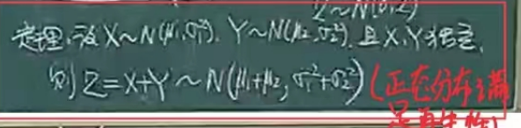

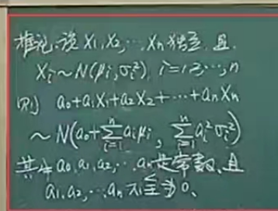

1. 二维离散型随机变量函数的分布：直接把所有可能取值算出来然后，然后算概率
2. 二维离散型变量类型和解题步骤
   * 1. 类型1：Z=X+Y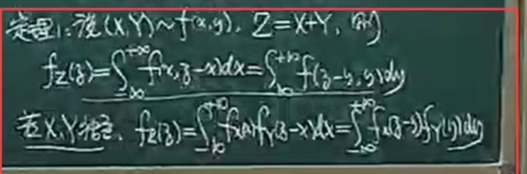
     2. 类型2：Z=ax+y或者Z=x+ay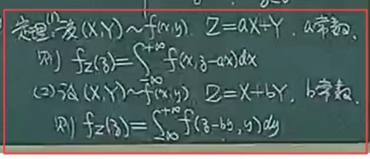
     3. 类型3,：其他类型用分布函数法：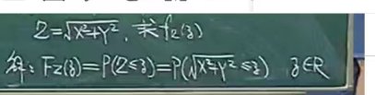

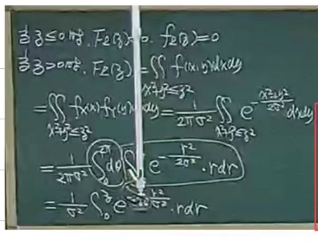

* 1. 解题步骤：1.写出计算方法2.写出表达式3.画图4.讨论5.总结

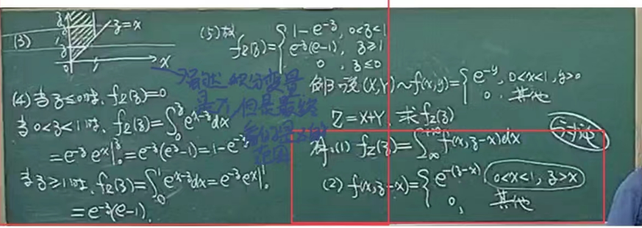

1. 最大分布最小分布：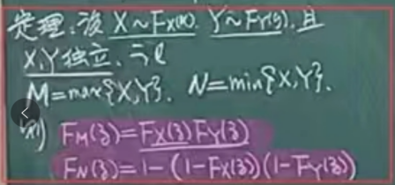
2. 注意区分：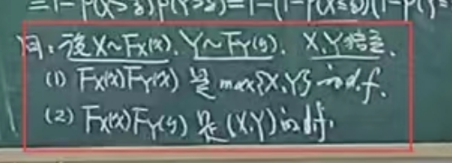
3. 最大分布最小分布推论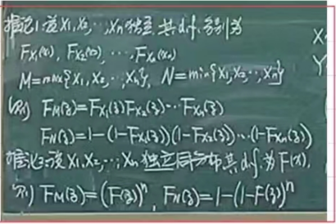
4. 二维离散型随机变量的条件分布：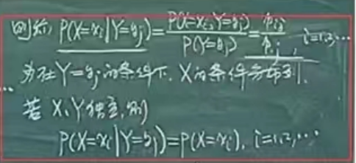
5. 二维连续型随机变量的条件分布：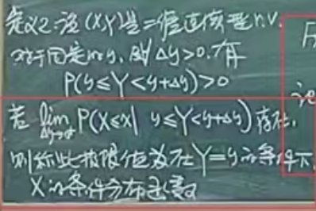

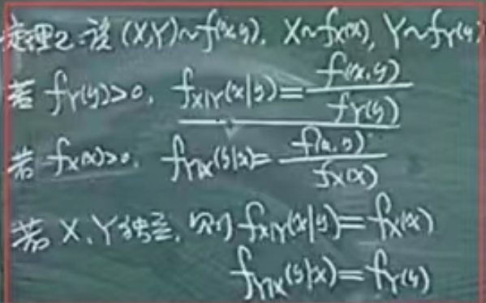

可以用条件概率密度去求总体的概率密度

1. 遇到求最大或最小分布，如果有独立同分布之类的就用公式，如果没有就用分布函数法，eg：max（X，Y）在Xy不独立的情况下，求解对对应区域进行积分。
2. 如果遇到min（x，2）的情况，那就将2令成一个函数，z=2，然后带入公式进行求解
3. 遇到绝对值函数，不能分情况，需要用分布函数法。
4. **数字特征及极限定理**
5. 数学期望：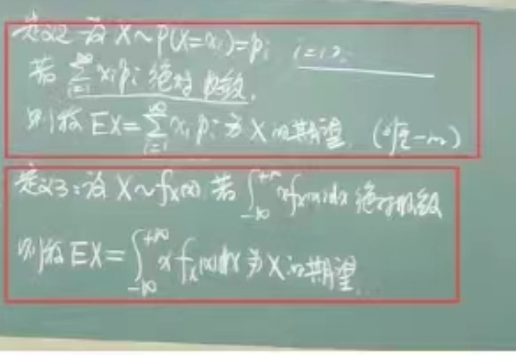
6. 常用分布均值：（背诵）
   1. 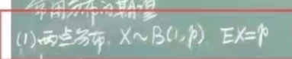
   2. 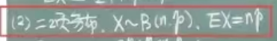
   3. 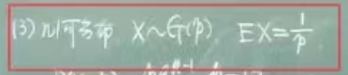
   4. 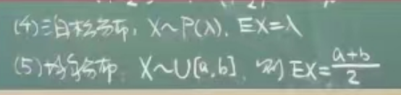
   5. 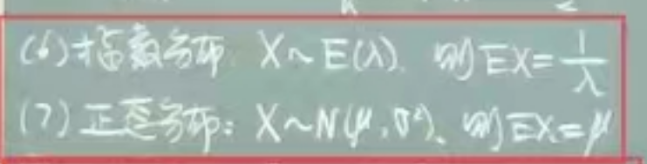
7. 关键结论：当为变量X或X，Y的函数时，求Ef（x）或者EF(x,y)的求法

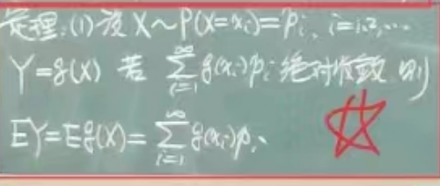

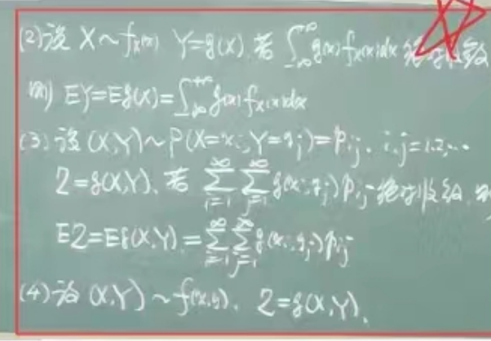

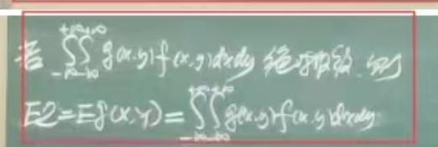

1. 期望的性质：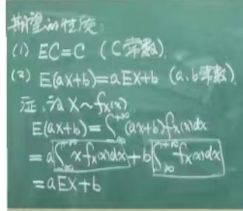

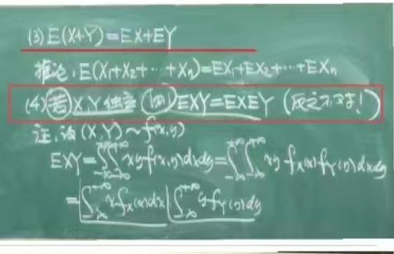

1. 求一个比较难的期望问题时，可以看他的子问题，利用期望的可加性的性质进行求解问题（例如二项分布可以通过两点分布来求，抽签是公平的等）
2. 方差的计算：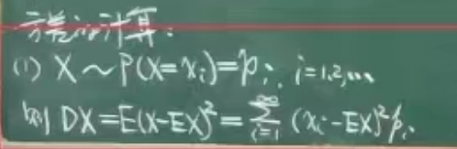
   1. 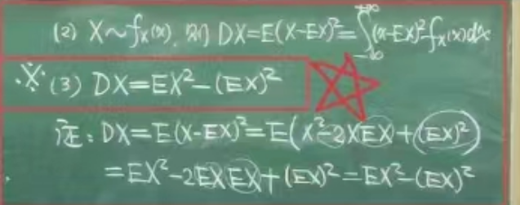
3. 方差的性质：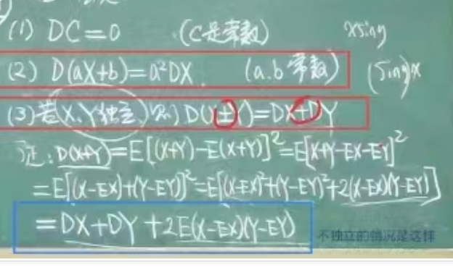

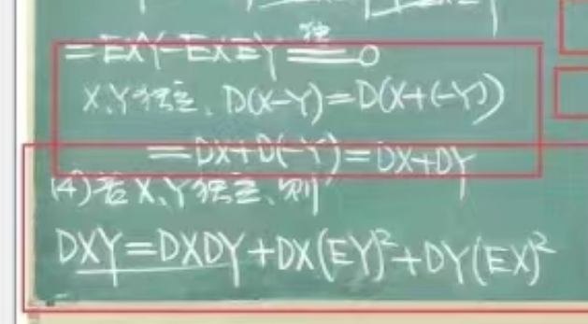

1. 常用分布方差：
   1. 
   2. 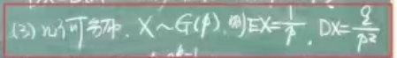
   3. 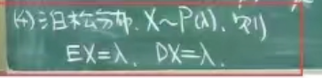
   4. 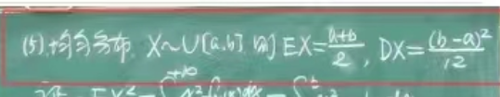
   5. 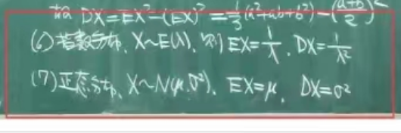
2. 注：当题目中常出现在某个区间上任取一点，就代表在这个X在这个区间上服从均匀分布
3. 协方差定义：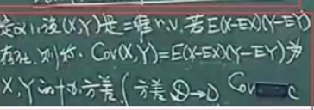
4. 协方差性质及计算方法：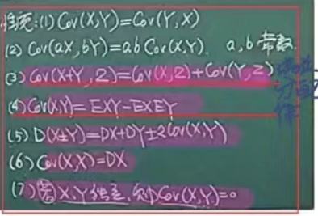
5. 相关系数定义及性质：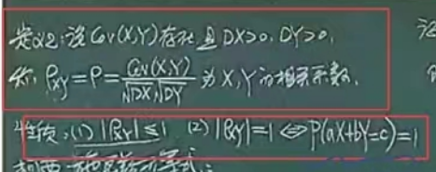
6. 注意：x、y独立说明x与y什么关系都没有，而x与y不相关只能说明x与y不存在线性关系，二者并不等价。概率论中的相关是线性相关，相关系数是线性相关系数
7. 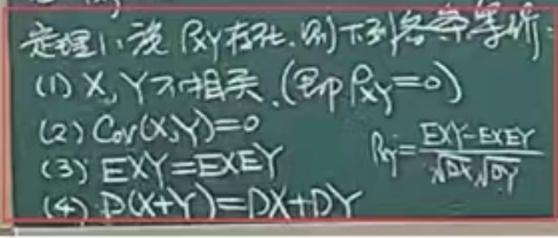
8. 
   1. 若y=f（x），求相关系数，如果f（x）=ax+b，若a大于0，a=1；若a<0，a=-1；若f（x）不为线性函数，则相关系数为0，
9. 正态分布重要结论：
   1. 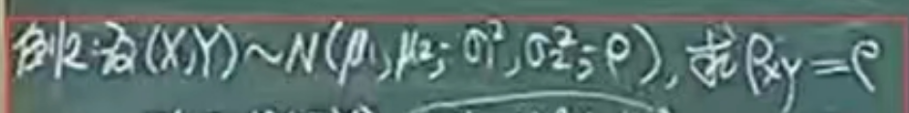
   2. 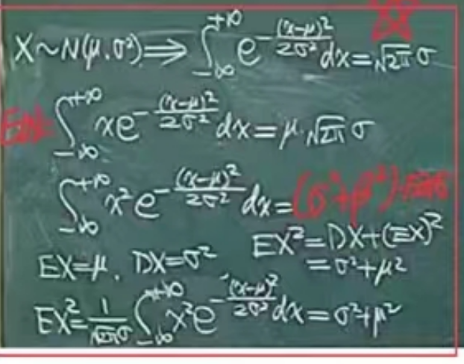
   3. 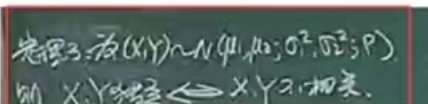
10. k阶原点矩和k阶中心距：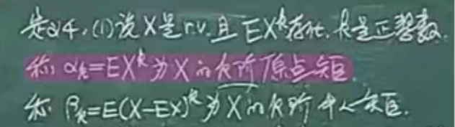
11. 大数定律：只需记住切比雪夫不等式和两个中心极限定理
12. 切比雪夫不等式：口诀，先大后小，先小后大减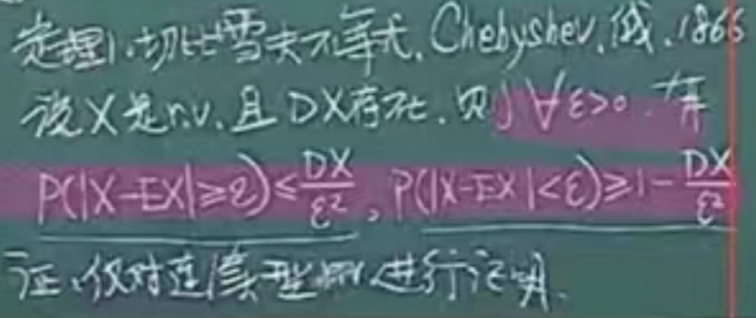

注：若需要用到切比雪夫不等式，题目中会说用切比雪夫不等式

1. 中心极限定理：

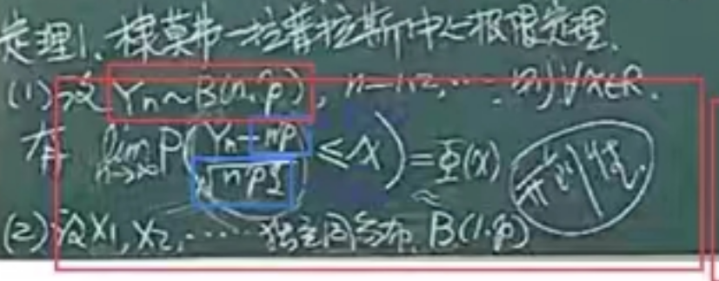

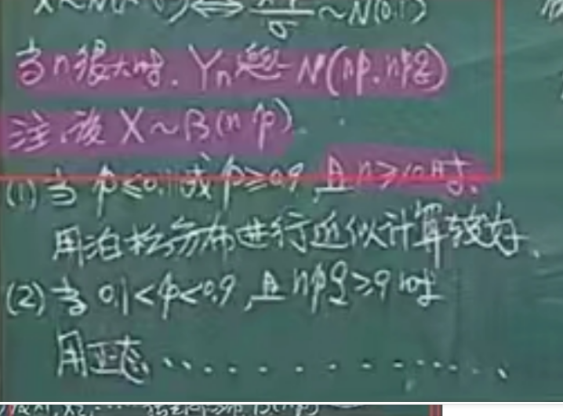

就是当n很大时时，二项分布可以近似为正态分布，并且二项分布的均值和方差就是正态分布的方差，所以遇到题目直接计算二项分布的均值和方差，然后直接说X近似与正态

分布，如下图所示进行求解。

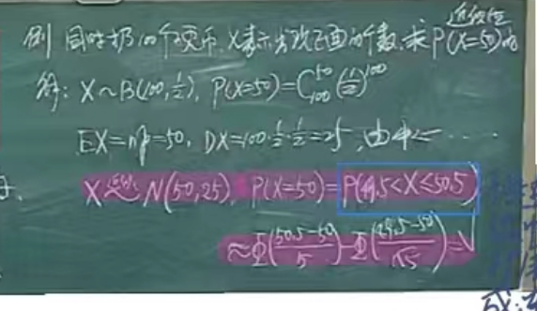

注：二项分布是离散型变量，正态分布是连续性变量，不是连续性变量1的话就扩展成连续性变量进行求解，如上图所示。

* 1. 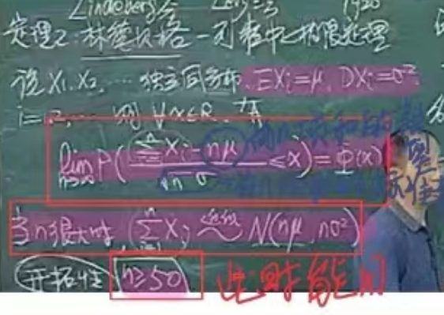

意思就是当n>=50时，独立同分布的n个变量加合的情况，可以近似成正态分布。

例子如图所示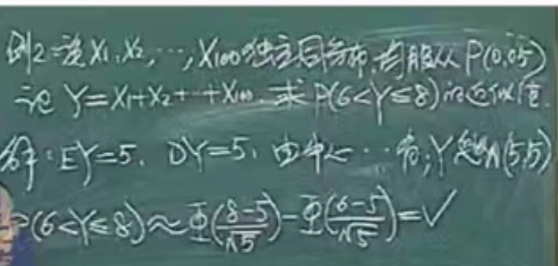

1. **数理统计的基本概念**
2. 简单随机样本: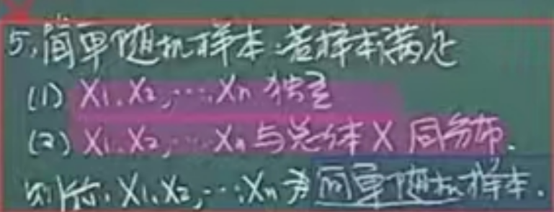
   1. 本书只讨论简单随机变量
3. 样本值：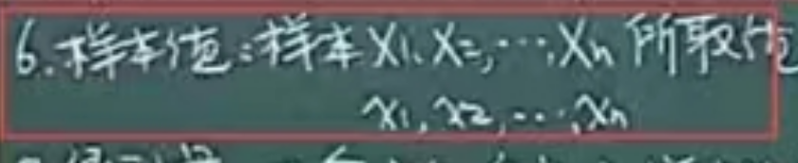
4. 常用统计量：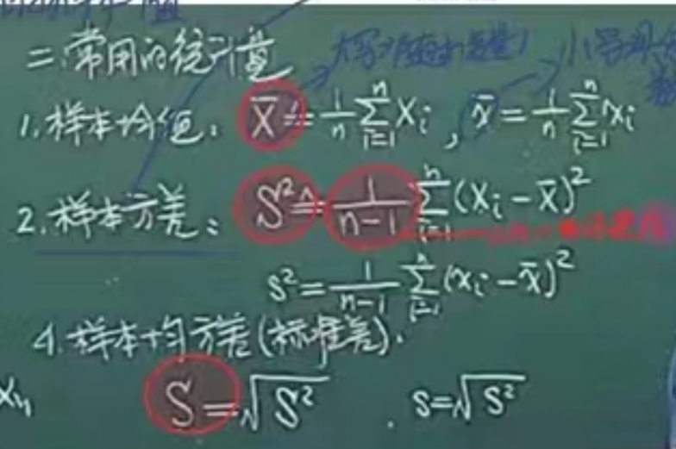
5. 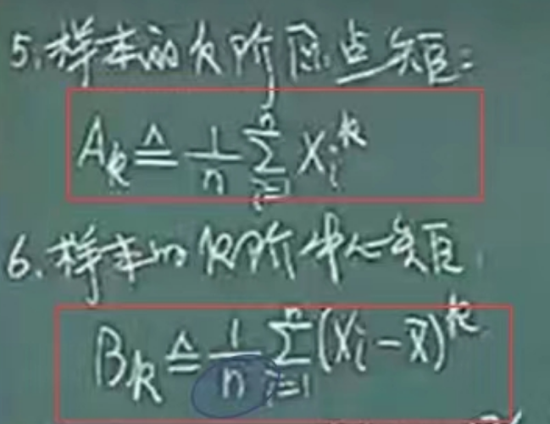
6. 注意：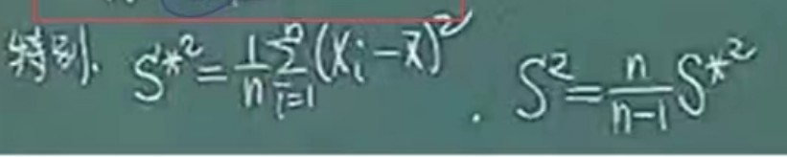
7. 顺序统计量：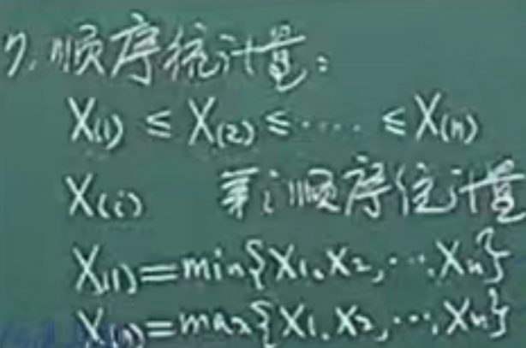
8. 三大分布：卡方分布、t分布F分布：
   1. 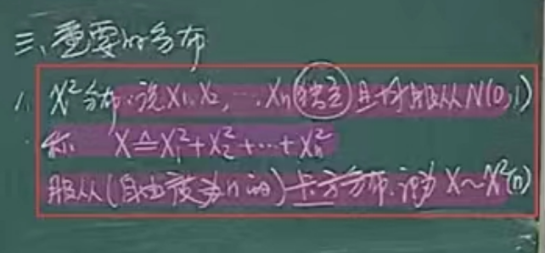
   2. 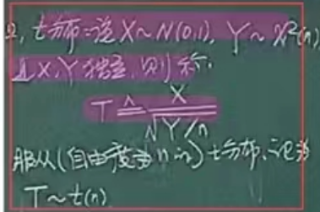
   3. 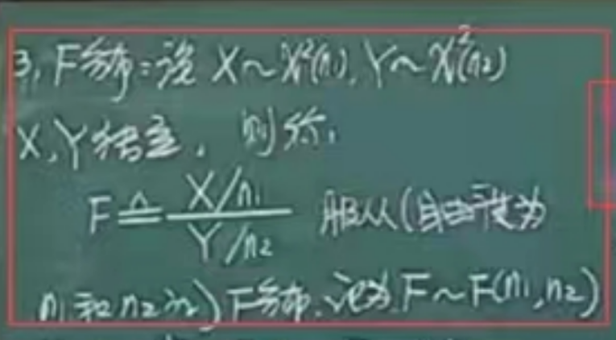
9. 结论；（背诵）注意重要的都是正态分布的结论

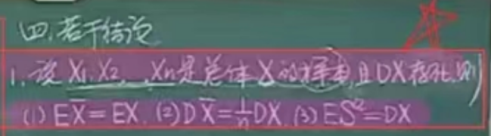

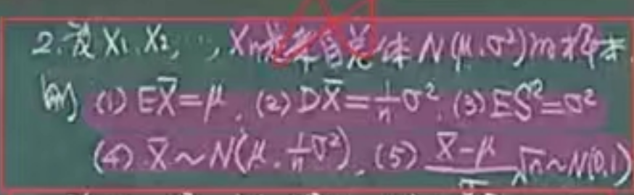

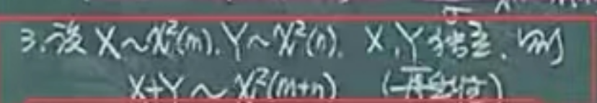

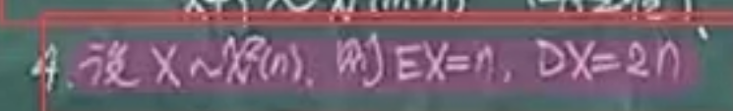

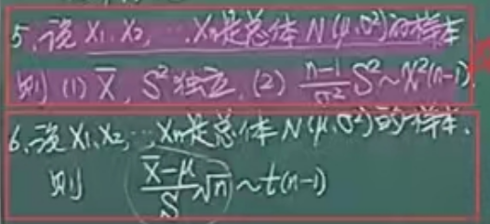

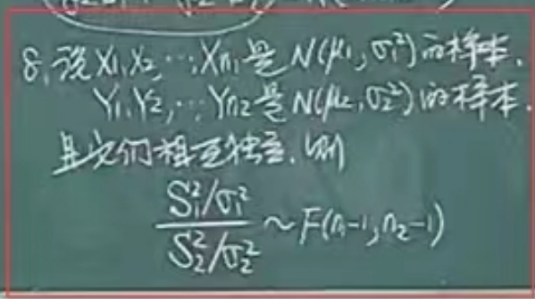

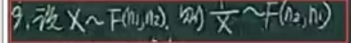

1. 上分位点：标准正态分布和t分布的函数图像关于y轴对称，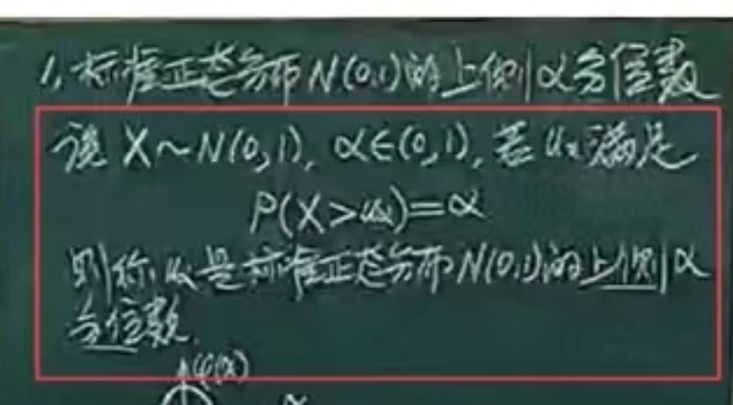

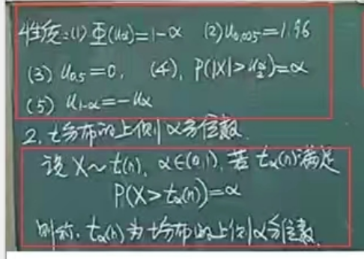

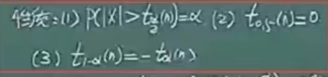

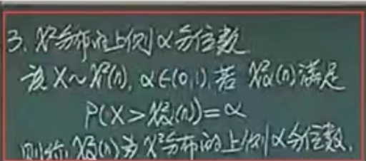

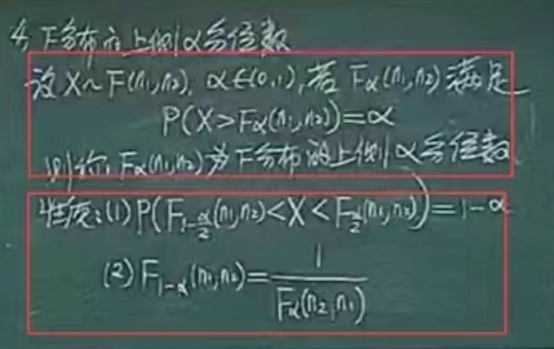

1. 注意点：
   1. 看到绝对值想到根号，看到根号想到t分布
   2. 看到S²想到公式5
   3. 看到S想到公式6
   4. 一个服从标准正泰分布的变量的平方是自由度为1的卡方分布
   5. 注意3大分布里面都有独立条件
   6. 特别注意方差的两个变量相加减，方差一直是加

**第七章-参数估计-注意最终结果带 $\hat{A}$**

一、点估计

1. 距估计：用样本的原点矩代替总体的原点矩。
2. 样本的一阶原点矩为样本均值，在题中可以直接写为样本均值 $\overline{x}$,
3. 有几个未知参数就列几个关于原点矩方程
4. 记住结论：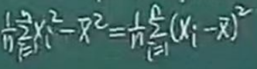= $S^{∗^{2}}$
5. 如果一阶原点矩方程没有要求的参数，就在往下“令”一个方程求解
6. 距估计量不唯一：对于一个参数θ可以用一阶原点矩方程进行估计，也可以 用2阶、3阶等方程去估计，并且出来的估计值并不相同。
7. 当一阶原点矩对只含有一个参数的分布解不出来θ的时候，就再令一个方程 进行求解。

.

1. 最大似然估计：若X为连续性随机变量，x1、x2、......xn为样本值，称 $L(θ)=\prod_{i=1}^{n}{f(x_{i};θ)}$ 为似然函数，

若x为离散型随机变量，x1、x2、......xn为样本值，称 $L(θ)=\prod_{i=1}^{n}{P(Xi=x_{i})}$ 为似然函数，

若有 $\hat{θ}=\hat{θ}(x1,x2,x3......xn)$，使得L($\hat{θ}$)=maxL(θ)，称 $\hat{θ}$ 为最 大似然估计（量或者值）

1. 重要公式：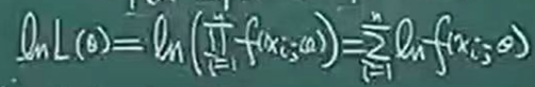
2. 求解最大似然估计步骤：
   1. 设 $x1,x2,x3......xn$ 是总体X的样本值，若题目中已经写了 $x1,x2,x3......xn$ 是样本值，那么就不用设了
   2. 则 $L(θ)=\prod_{i=1}^{n}{f(x_{i};θ)}$ =，带入写出式子，并且尽量化简并将去掉。
   3. 取对数 $lnL(θ).$
   4. 对参数进行求导，多个参数就分别求偏导。并令导数为0，
   5. 从（4）中求得 $\hat{θ}$ 的最大似然估计
3. 如果求最大似然估计量，那么最终 $\hat{θ}$ 中Xi要换成大写

如果求的是最大似然估计值，那么就用小写

如果题目只是说求解最大似然估计，没说是量还是值，则根据题目中已知条件判断大小写完

1. 结论
   1. 若连续性随机变量不为分段函数，则用通常做法
   2. 若连续性随机变量为分段函数，观察其取值范围：
      1. 若取值范围有参数：有哪个参数那个参数就用非通常做法（此时最好 $L(θ)$ 需要写全）
      2. 若取值范围没用参数，就用通常做法，并且 $L(θ)$ 只写非0的部分
2. 非通常做法思想：为了使 $L(θ)$ 最大，只能让参数怎么怎么样，比如a等于样本 值中最小的或者最大的
3. 注意如果是求 $σ^{2}$ 的最大似然估计，L是关于 $σ^{2}$ 的函数，并且是关于 $σ^{2}$ 求偏导而不是 $σ$
4. 无偏估计量（无偏估计）：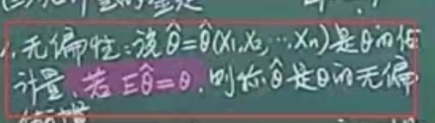
   1. 证明某个估计量是他的无偏估计量方法：将E拿到累加符号里面来进行累加
5. 有效性：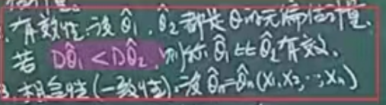
6. 相合性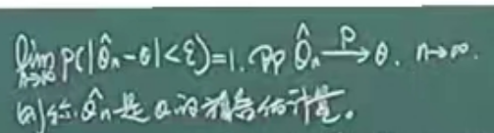
7. 修正方法：主要是第二条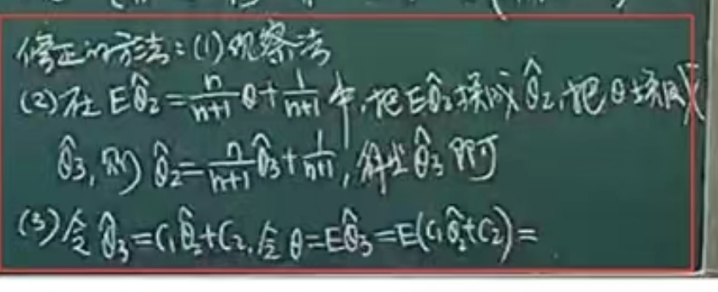
8. 相合性的证明主要用到切比雪夫不等式，列出来之后令式子两边n趋近于正无穷，看右边式子是否等于1，若等于1，则是相合估
9. 单个正态总体参数的置信区间(注意置信度是1-α)
   1. 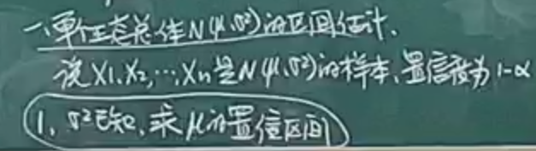

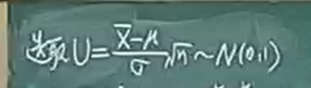

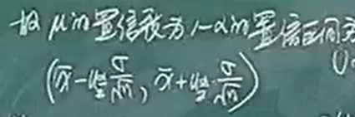

* 1. 注意是n-1而不是n

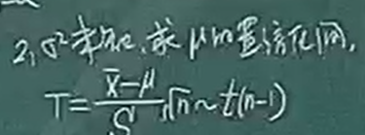

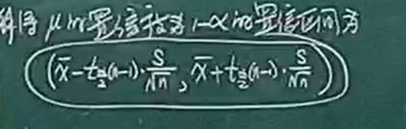

* 1. 注意是n-1而不是n，并且如果是求 $σ$ 的置信区间，就直接对下方区间开根号、

